**小学语文学科名著阅读指导课程（二年级）**

**第三课《夜宿山寺》和李白的诗**

**——展开想象的翅膀学古诗**

**学习任务**

1.请打开语文书第83页，用你喜欢的方式朗读古诗《夜宿山寺》。

2.看看课后的生字，你是否还记得它们？请把每个字认真地读一读，再记一记。

3.借助书上的插图，想一想这首诗的意思，回忆一下课堂上老师所讲的内容和方法。

**知识要点**

通过《夜宿山寺》了解诗歌丰富的想象，夸张的表达，认识诗人李白，积累李白所写的其他古诗词。

**《夜宿山寺》和李白的诗**

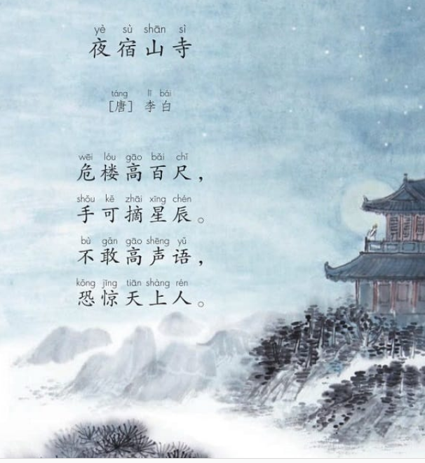 **——展开想象的翅膀学古诗**

**品读《夜宿山寺》**

同学们，上学期我们学习了李白的这首《夜宿山寺》，你还记得吗？

李白的这首《夜宿山寺》写的是天黑了，李白住到了山上的寺庙里，这座寺庙的楼可真高呀！李白站在楼上，好像一伸手就可以摘到天上的星星了。站的这么高，李白可不敢大声说话，生怕打扰了天上的神仙。

同学们，请你闭上眼睛想象一下，在这首诗里，李白所站的楼得有多高呀！他站在楼上，一抬手，好像就能摘到天上的星星了。

山上寺庙的楼真的能有那么高吗？怎么能摘得到天上的星星呢？同学们读完这首诗的时候，是不是和老师有一样的想法呢？哪儿有这么高的楼呀！在咱们北京的商务中心区，有一座非常高的地标性建筑——中国尊，同学们，就是我们站在中国尊的顶楼，也摘不到天上的星星吧？更何况是一千多年前了，这个楼哪儿能有这么高呢？根本不可能！

是的，同学们，就是这样。在这首诗里，李白用了一种夸张的方法，突出了楼很高。李白站在楼上，看着远处的青山绿水，一切都那么远，那么小，自己站的这么高，他想象着自己似乎一抬手就够着天了。我们看，李白的想象力多么丰富呀！他的表达多么夸张呀！快点儿让我们打开语文书83页，来读读这首诗吧。请你在读的时候，想象着李白站在楼上的画面，边读边想象。

**品读李白的诗**

同学们，你刚才在读《夜宿山寺》的时候，感受到李白所描绘得高高的楼的样子了吗？

刚才我们说了，李白在写这首诗的时候，想象力非常丰富，用了非常夸张的方法去表达。其实，这也是李白的诗的一个非常重要的特点。在李白的很多诗里，都有这样的写法呢。现在我们来看几首，是不是这样。

【阅读链接】

**[赠汪伦](http://guoxue.baike.so.com/query/view?id=72d8602b896b3c960df3ce85fefb577e&type=poem" \t "_blank)**

作者：[李白 (唐)](https://guoxue.baike.so.com/query/index?type=poem&author_poem=%E6%9D%8E%E7%99%BD" \t "_blank)

李白乘舟将欲行，忽闻岸上踏歌声。  
桃花潭水深千尺，不及汪伦送我情。

同学们，我们来看看这首李白的诗，大家非常熟悉的《赠汪伦》。

《赠汪伦》这首诗写的是李白乘舟将要离开，好朋友汪伦踏歌赶来送行。李白不禁感叹：桃花潭水有千尺深，也没有汪伦送我的感情深厚呀！

我们看这首诗里的桃花潭水深千尺，“尺”是长度单位，三尺相当于1米，千尺就相当于300多米，哪里有这么深的潭水呢？在这里也是用了夸张的写法，写出了两人人之间友谊的深厚。

【阅读链接】

**[望庐山瀑布](http://guoxue.baike.so.com/query/view?id=5f38d027014b1f289e10991a8ff0cadb&type=poem" \t "_blank)**

作者：[李白 (唐)](https://guoxue.baike.so.com/query/index?type=poem&author_poem=%E6%9D%8E%E7%99%BD" \t "_blank)

日照香炉生紫烟，遥看瀑布挂前川。  
飞流直下三千尺，疑是银河落九天。

同学们，我们再来看看李白的这首诗，也是大家非常熟悉的《望庐山瀑布》，在这里同样有一句话是用了夸张的写法，你找到了吗？对了，就是这句“飞流直下三千尺”。李白看到太阳照射下的香炉峰生起紫色烟雾，远远的望去瀑布就像长长的白练挂在山前，水流从三千尺的高处直泻而下，好像是银河水落自九天。

这里用了三千尺，就是非常夸张的写出了庐山非常高，瀑布非常长。

【阅读链接】

**秋浦歌 第十五首**

作者：李白（唐）

白发三千丈，缘愁似个长。  
不知明镜里，何处得秋霜。

同学们，现在我们看到的这首诗名字叫《秋浦歌》。秋浦是一个地名，在现在的安徽地区。李白一生中多次游秋浦，写了《秋浦歌》共17首，今天我们看到的是第15首，是流传最广的一首。

请你读读这首诗，你能找出特别夸张的一句吗？

对了就是这句“白发三千丈”。李白头上的白发足足有三千丈长。这头发也太长了吧？世界上哪儿有这么高的人，长这么长的头发呢？

同学们，通过刚才这三首古诗的三个句子，你是否更进一步地感受到了李白的诗中这种夸张的写法呢？这充分体现了李白丰富的想象力。所以，在读李白的诗的时候，你也要张开想象的翅膀，想象李白所描绘的画面，这样就特别容易理解李白所写的内容了。

**品读李白**

同学们，刚刚读了李白的好几首诗，我们还是来认识一下李白吧，看看究竟是什么样的人，能够写出这样想象丰富，表达夸张的诗呢！

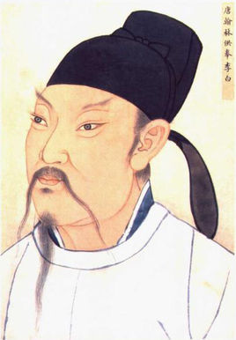 看，这就是老师在网上查找到的李白画像。同学们对李白知道的最多的，可能就是你们从小听大人讲的《铁杵磨成针》的故事吧？那是李白小时候的故事，今天我们深入来了解一些。

【阅读链接】

李白（701年—762年），生活在我国唐朝时期，至今已经有一千多年了。李白字[太白](https://baike.so.com/doc/5544694-7792241.html" \t "_blank)，号青莲居士，又号“[谪仙人](https://baike.so.com/doc/7882629-8156724.html" \t "_blank)”。是[唐代](https://baike.so.com/doc/5539507-5755660.html" \t "_blank)伟大的[浪漫主义](https://baike.so.com/doc/3016063-3180432.html" \t "_blank)诗人，被后人誉为“诗仙”。李白与[杜甫](https://baike.so.com/doc/5343102-5578545.html" \t "_blank)并称为“[李杜](https://baike.so.com/doc/5414374-10424109.html" \t "_blank)”。

李白有《[李太白集](https://baike.so.com/doc/6076311-6289391.html" \t "_blank)》传世，诗作中多以醉时写的，代表作有《[望庐山瀑布](https://baike.so.com/doc/5374368-5610394.html" \t "_blank)》、《[行路难](https://baike.so.com/doc/5351247-5586704.html" \t "_blank)》、《[蜀道难](https://baike.so.com/doc/5352805-5588263.html" \t "_blank)》、《[将进酒](https://baike.so.com/doc/3212500-3385480.html" \t "_blank)》、《[越女词](https://baike.so.com/doc/133013-140509.html" \t "_blank)》、《[早发白帝城](https://baike.so.com/doc/982250-1038357.html" \t "_blank)》等多首。

李白为人特别[爽朗](https://baike.so.com/doc/6944275-7166638.html" \t "_blank)大方，爱饮酒作诗，喜欢结交朋友。唐代另一位非常了不起的大诗人杜甫就是李白的好朋友，杜甫在一首诗中就这样形容过李白：李白斗酒诗百篇，[长安市](https://baike.so.com/doc/5608063-5820672.html" \t "_blank)上酒家眠。天子呼来不上船， 自称臣是酒中仙。这首诗是什么意思呢，大意是说李白只要喝下一斗酒，就能作出百篇诗来。他常在长安市上喝酒，喝醉了就睡在酒楼上。有一次，唐玄宗游白莲池，召李白去作诗，李白却喝得醉醺醺的，说什么也不上船，还自言自语地说：“我是酒中仙！”

同学们看了上面的阅读链接，你是不是初步认识了李白，认识了这个爱喝酒的李白呢？这李白，喝了酒，连皇帝召见都不去呢！真是让人难以想象！

李白是我国古代最伟大的诗人，今天老师只是给大家介绍了最简单的一些关于李白的事情。同学们，随着你年龄的增长，你可以不断地深入了解，更加全面的认识李白这位大诗人。

好了，同学们，今天的学习就到这里，再见！